Szczegółowy opis przedmiotu zamówienia -
Specyfikacja stanowiska pomiarowego do badań na zgodność z pkt. 13.12, 16.4, 16.5, 16.6 i 16.7 normy PN-EN 54-16:2011 Systemy sygnalizacji pożarowej - Część 16: Centrale dźwiękowych systemów ostrzegawczych.

- Stanowisko pomiarowe powinno spełniać wymagania i umożliwiać wykonywanie pomiarów zgodnie z pkt. 13.12, 16.4, 16.5, 16.6 i 16.7 normy PN-EN 54-16:2011 (wymagania załączone do niniejszej specyfikacji – załącznik nr 1):
  - moc wyjściowa,
  - stosunek sygnału do szumu,
  - charakterystyka częstotliwościowa bez mikrofonu(-ów),
  - charakterystyka częstotliwościowa z mikrofonem(-ami).
- Ogólny schemat stanowiska pomiarowego przedstawiono w załączniku nr 2. Zestaw pomiarowy powinien być umieszczony w szafie rack co najmniej 29U 600x600mm na 4 kołach (koła o wysokości co najmniej 10 cm), wysokość szafy rack z kołami maksymalnie 200 cm.
- Stanowisko pomiarowe powinno zawierać co najmniej:
  - generator/analizator audio,
  - oprogramowanie do obsługi stanowiska (oprogramowanie powinno być zainstalowane na komputerze dostarczonym przez zamawiającego, w siedzibie zamawiającego),
  - urządzenie do kalibracji wg. 16.7.2.3 normy PN-EN 54-16:2011,
  - rezystory 10Ω 1000W (10 szt.),
  - rezystory 20Ω 1000W (10 szt.),
  - rezystory 50Ω 1000W (10 szt.),
  - inne urządzenia niezbędne do wykonania pomiarów zgodnie z pkt. 13.2, 16.4, 16.5, 16.6 i 16.7 normy PN-EN 54-16:2011 (po weryfikacji zapisów normy przez Dostawcę), z wyjątkiem sztucznych ust, komory bezechowej i komory klimatycznej, komputera - laptopa 14” (te urządzenia są już na wyposażeniu laboratorium).
- Stanowisko pomiarowe powinno być wyposażone w pełne okablowanie (co najmniej do podłączenia badanej próbki do generatora i analizatora, podłączenia sztucznych ust, połączenia między analizatorem a rezystorami, zworki do łączenia rezystorów między sobą).
- Stanowisko pomiarowe powinno być wyposażone w oprogramowanie umożliwiające zapisanie wykonywanych pomiarów w formie raportów zawierających wykresy i tabele, oddzielne raporty dla każdego z 4 pomiarów wymienionych w pkt. 1 niniejszej specyfikacji. Oprogramowanie powinno być zainstalowane na komputerze - laptopie 14" zamawiającego, w siedzibie zamawiającego.
- Do stanowiska pomiarowego należy dostarczyć instrukcję obsługi całego zestawu pomiarowego, oraz 4 instrukcje obsługi, oddzielnie dla każdego z 4 pomiarów wymienionych w pkt. 1 a) ÷ d) niniejszej specyfikacji, ze szczegółowym opisem i zdjęciami kolejnych czynności, z uwzględnieniem wykorzystania sztucznych ust, komory bezechowej i komory klimatycznej i komputera - laptopa 14”, które są już na wyposażeniu laboratorium. Instrukcje powinny być dostarczone w wersji papierowej i w pliku .rtf lub innym edytowalnym.
- Po dostarczeniu stanowiska pomiarowego należy przeprowadzić szkolenie z obsługi stanowiska pomiarowego i oprogramowania dla co najmniej 3 osób. Szkolenie musi trwać minimum 8 godz.
- Do stanowiska pomiarowego należy dostarczyć świadectwo wzorcowania z akredytowanego laboratorium. Świadectwo wzorcowania powinno zawierać wyniki wzorcowania parametrów mierzonych/obliczanych podczas pomiarów wymienionych w pkt. 1 a) ÷ d) niniejszej specyfikacji, co najmniej: częstotliwość (10 Hz ÷ 200 kHz), napięcie AC (0 ÷ 120 V AC), płaskość/liniowość (1,15 V (9dB)), rezystancja (0 ÷ 600 Ω), THD (0 ÷ 100 %). W ofercie należy wskazać, które laboratorium wykona wzorcowanie i jakie parametry będą wzorcowane. Wzorcowane laboratorium powinno spełniać wymagania pkt. 3.1 dokumentu Polskiego Centrum Akredytacji DA-06 wydanie 8 z 18.06.20221 r. „Polityka dotycząca spójności pomiarowej wyników pomiarów”. Dokument dostępny na stronie https://www.pca.gov.pl/publikacje/dokumenty/ pca/dokumenty-ogolne/.
- Stanowisko pomiarowe powinno posiadać deklarację zgodności producenta/producentów w zakresie spełnienia wymogów odpowiednich przepisów.
- Stanowisko pomiarowe powinno być objęte 24 miesięczną gwarancją.

Załącznik nr 1 Wymagania określone w pkt. 13.12, 16.4, 16.5, 16.6 i 16.7 normy PN-EN 54-16:2011
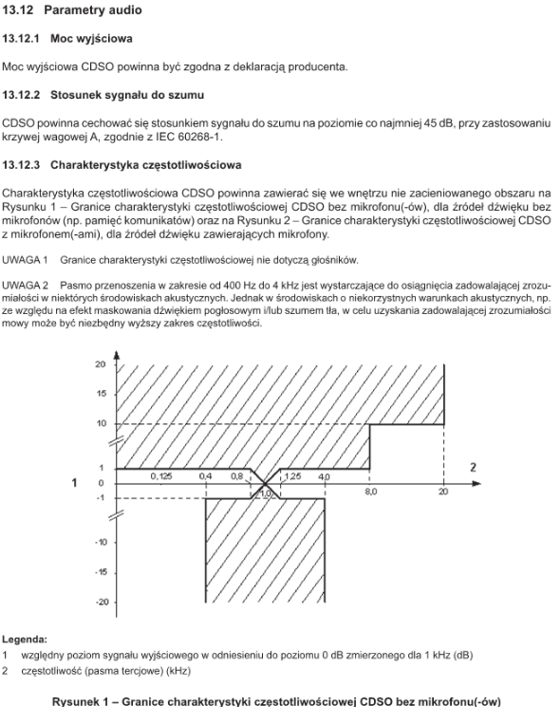
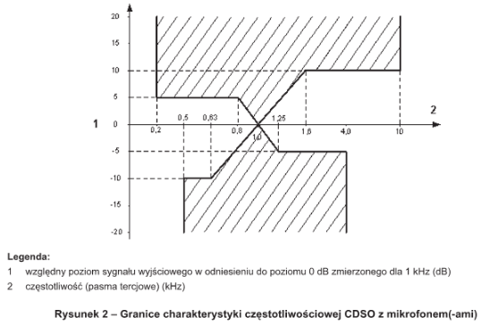
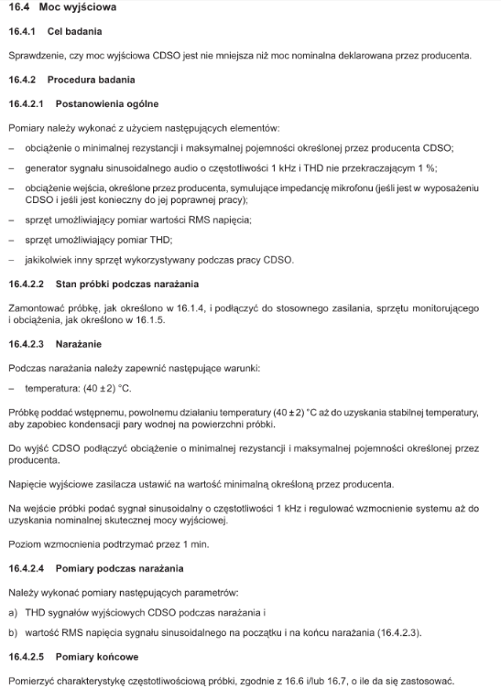
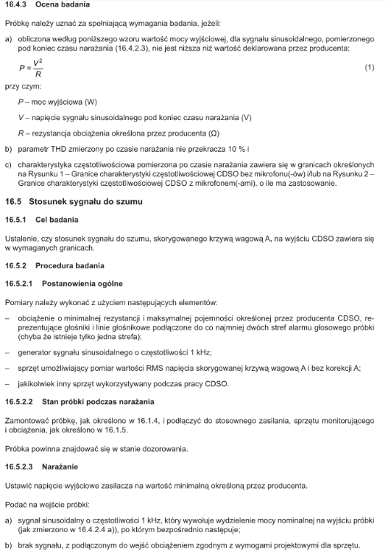

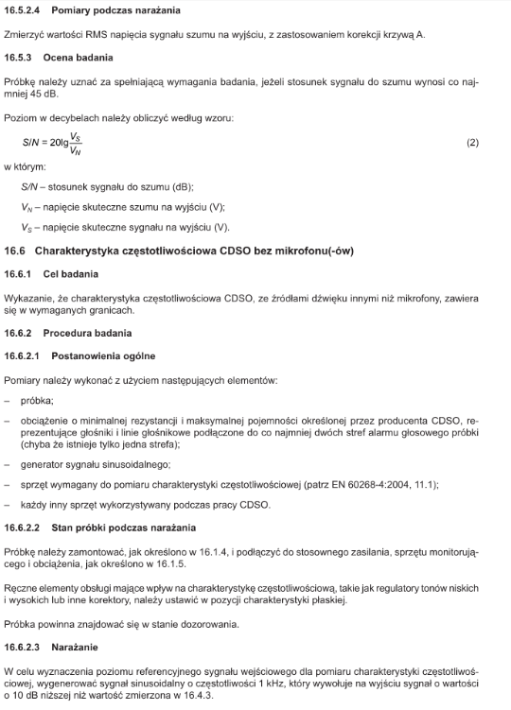
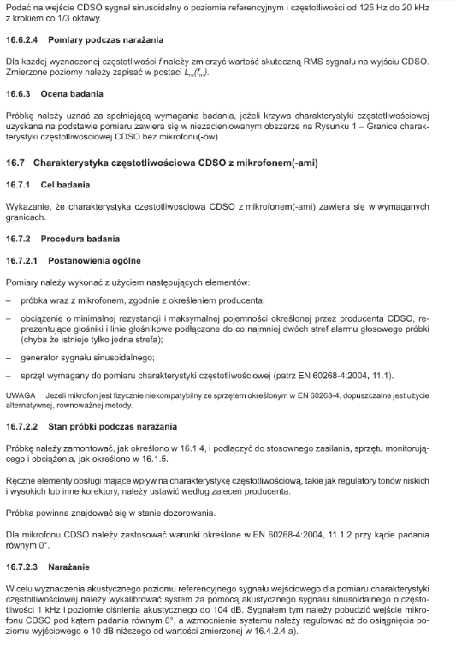
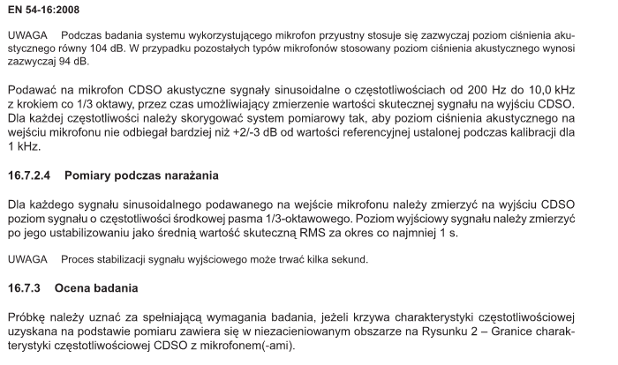

Dodatkowe punkty normy przywoływane w pkt. 16.4, 16.5, 16.6 i 16.7 normy PN-EN 54-16:2011

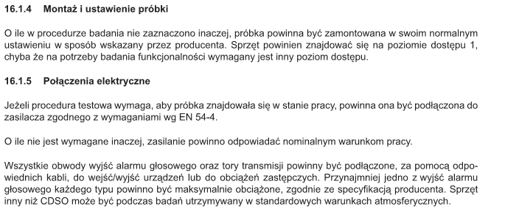

Załącznik nr 2 Ogólny schemat stanowiska pomiarowego – przykład rozmieszczenia (inne rozmieszczenie elementów wymaga uzgodnienia i akceptacji zamawiającego).
Szafa rack 29U 600x600mm

Generator/analizator audio
Podłączenie rezystorów – gniazda laboratoryjne do każdego rezystora oddzielnie (kolory czerwony i czarny, szczegóły poniżej)
Rezystory 10Ω 1000W (10 szt.)
Rezystory 20Ω 1000W (10 szt.)
Rezystory 50Ω 1000W (10 szt.)

Komputer – laptop 14" (dostarczony przez zamawiającego) z oprogramowaniem

Urządzenie do kalibracji wg. 16.7.2.3 normy EN 54-16

Podłączenie rezystorów
10Ω : : : : : : : : : :

20Ω : : : : : : : : : :

50Ω : : : : : : : : : :

Przykładowe gniazda laboratoryjne
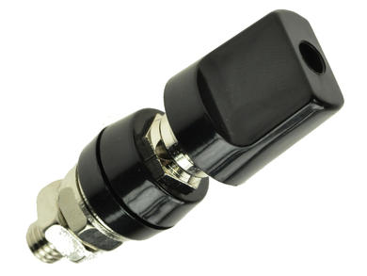
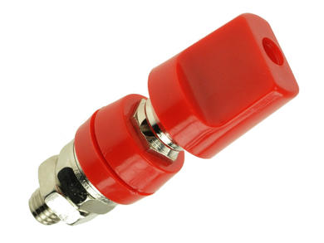

Przykładowe rezystory
